**Лабораторная работа №4**

Динамическое программирование

**Задание 1.**

Для генерации случайных строк используется функция **GenerateRandomString**, которая принимает размер строки и возвращает указатель на массив символов типа **char**. Внутри функции используется функция **rand()** для генерации случайных чисел в диапазоне от 0 до 25 (число букв в латинском алфавите), после чего к результату прибавляется код символа 'a', чтобы получить случайную букву латинского алфавита.

В функции **main()** вызывается функция **GenerateRandomString** для генерации двух строк: **s1** длиной 300 символов и **s2** длиной 200 символов. Затем строки выводятся на экран с помощью цикла **for** и условного оператора **if**, который печатает перенос строки каждые 50 символов.

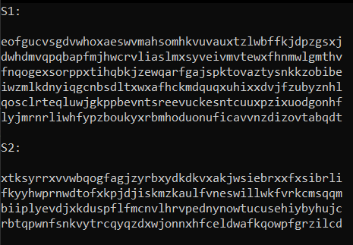

**Задание 2.**

Реализована функция **levenshtein_r** для вычисления дистанции Левенштейна с помощью рекурсии и функция **levenshtein** для вычисления дистанции Левенштейна с помощью динамического программирования. Для каждого способа вычисления дистанции Левенштейна было измерено время выполнения для различных длин строк.

В основной функции **main** сначала генерируются случайным образом строки **s1** и **s2** заданных длин, а затем измеряется время выполнения для каждого способа вычисления дистанции Левенштейна с помощью функций **levenshtein_r** и **levenshtein**. Результаты измерений выводятся на экран в виде таблицы, где указывается длина строк и время выполнения для каждого способа.

**Задание 3.**

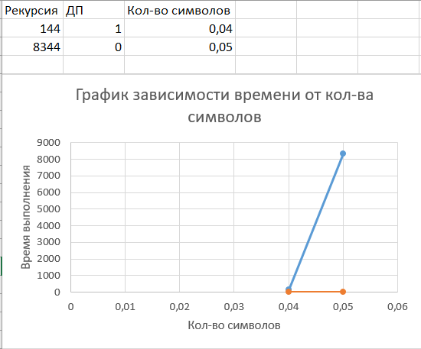

**Задание 4.**

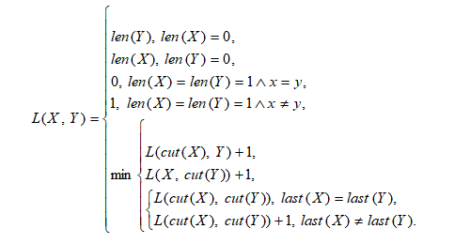



$L("кол",\text{"}\text{с}\text{толб}\text{"})=\min\left\{\begin{aligned}&L("ко","столб")+1, \\ &L("кол","стол")+1, \\ &L("ко","стол")+1.\end{aligned}\right.$

$L("ко",\text{"}\text{с}\text{тол}\text{б}\text{"})=\min\left\{\begin{aligned}&L("к","столб")+1, \\ &L("ко","стол")+1, \\ &L("к","стол")+1.\end{aligned}\right.$

$L("кол",\text{"}\text{стол}\text{"})=\min\left\{\begin{aligned}&L("ко","стол")+1, \\ &L("кол","сто")+1, \\ &L("ко","сто")+0.\end{aligned}\right.$

$L("ко",\text{"}\text{стол}\text{"})=\min\left\{\begin{aligned}&L("к","стол")+1, \\ &L("ко","сто")+1, \\ &L("к","сто")+1.\end{aligned}\right.$

$L("к",\text{"}\text{столб}\text{"})=\min\left\{\begin{aligned}&L("","столб")+1, \\ &L("к","стол")+1, \\ &L("","стол")+1.\end{aligned}\right.$

$L("","столб")$ =5

$L("","стол")$*=4*



$L("к",\text{"}\text{стол}\text{"})=\min\left\{\begin{aligned}&L("","стол")+1, \\ &L("к","сто")+1, \\ &L("","сто")+1.\end{aligned}\right.$

$L("","стол")$*=4*

$L("","сто")$*=3*

$L("кол",\text{"}\text{сто}\text{"})=\min\left\{\begin{aligned}&L("ко","сто")+1, \\ &L("кол","ст")+1, \\ &L("ко","ст")+1.\end{aligned}\right.$

$L("ко",\text{"}\text{сто}\text{"})=\min\left\{\begin{aligned}&L("к","ст")+1, \\ &L("ко","ст")+1, \\ &L("к","ст")+0.\end{aligned}\right.$

$L("к",\text{"}\text{сто}\text{"})=\min\left\{\begin{aligned}&L("","сто")+1, \\ &L("к","ст")+1, \\ &L("","ст")+ 1.\end{aligned}\right.$

$L("","сто")$ =3

$L("","ст")$*=2*

$L("кол",\text{"}\text{ст}\text{"})=\min\left\{\begin{aligned}&L("ко","ст")+1, \\ &L("кол","с")+1, \\ &L("ко","с")+1.\end{aligned}\right.$

$L("ко",\text{"}\text{ст}\text{"})=\min\left\{\begin{aligned}&L("к","ст")+1, \\ &L("ко","с")+1, \\ &L("к","с")+1.\end{aligned}\right.$

$L("к",\text{"}\text{ст}\text{"})=\min\left\{\begin{aligned}&L("","ст")+1, \\ &L("к","с")+1, \\ &L("","с")+1.\end{aligned}\right.$

$L("","ст")$ =2

$L("","с")$*=1*

$L("кол",\text{"}\text{с}\text{"})=\min\left\{\begin{aligned}&L("ко","с")+1, \\ &L("кол","")+1, \\ &L("ко","")+1.\end{aligned}\right.$

$L("кол","")$ =3

$L("ко","")$*=2*

$L("ко",\text{"}\text{с}\text{"})=\min\left\{\begin{aligned}&L("к","с")+1, \\ &L("ко","")+1, \\ &L("к","")+1.\end{aligned}\right.$

$L("ко","")$ =2

$L("к","")$*=1*

$L("к",\text{"}\text{с}\text{"})=\min\left\{\begin{aligned}&L("","с")+1, \\ &L("к","")+1, \\ &L("","")+1.\end{aligned}\right.$

$L("к","")$ =1

$L("","с")$*=1*



$L("к",\text{"}\text{с}\text{"}) = \text{min(2,2,1)=1}\text{.}$

$L("ко",\text{"}\text{с}\text{"}) =\text{ min}(\text{2, 3, 2}) =\text{ 2}$

$L("кол",\text{"}\text{с}\text{"}) =\text{ min}(\text{3}\text{, 4, 3}) =\text{ 3}$

$L("к",\text{"}\text{ст}\text{"}) =\text{ min}(3\text{, 2, 2}) =\text{ 2}$

$L("ко",\text{"}\text{ст}\text{"}) =\text{ min}(\text{3,3,2}) =\text{ 2}$

$L("кол",\text{"с}\text{т}\text{"}) =\text{ min}(\text{3}\text{, }\text{4}\text{, }4) =\text{ 3}$

$L("к",\text{"}\text{сто}\text{"}) =\text{ min}(4, 3, 3) = \text{3}$

$L("ко",\text{"}\text{ст}\text{о}\text{"}) =\text{ min}(\text{3}\text{, }\text{3}\text{, }2) = \text{2}$

$L("кол",\text{"}\text{сто}\text{"}) =\text{ min}(\text{3}\text{, 4, 3}) =\text{ 3}$

$L("к",\text{"}\text{стол}\text{"}) =\text{ min}(\text{5, }\text{4}\text{, }4) = \text{4}$

$L("к",\text{"}\text{столб}\text{"}) =\text{ min}(\text{6, }\text{5}\text{,}\text{ 5}) =5$

$L("ко",\text{"}\text{стол}\text{"}) =\text{ min}(\text{5}\text{, }\text{3}\text{, }4) =3$

$L("кол",\text{"}\text{стол}\text{"}) =\text{ min}(\text{4}\text{, 4, }2) = \text{2}$

$L("ко",\text{"}\text{столб}\text{"}) =\text{ min}(\text{6}\text{, }\text{4}\text{, }5) = \text{4}$

$L("кол",\text{"}\text{столб}\text{"}) =\text{ min}(\text{5}\text{, }\text{3}\text{, }4) =\text{ 3}$

**Задание 5.**

**Нечетные варианты**. Выполнить сравнительный анализ времени затраченного на решение задачи о наибольшей общей подпоследовательности для двух методов решения (рекурсивное решение, динамическое программирование). Две последовательности взять в соответствии с вариантом.

Выполнив сравнительный анализ времени затраченного на решение задачи о наибольшей общей подпоследовательности для двух методов решения, можно заметить, что динамический алгоритм работает быстрее, однако, в данном ситуации оба метода затрачивают для выполнения минимально времени. Результаты представлены на рисунке 5:

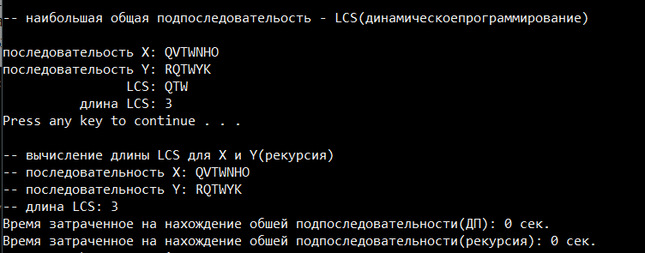

На рисунке 6 представлен график зависимости от суммарной длинны двух подстрок и необходимом времени выполнения при помощи динамического алгоритма:

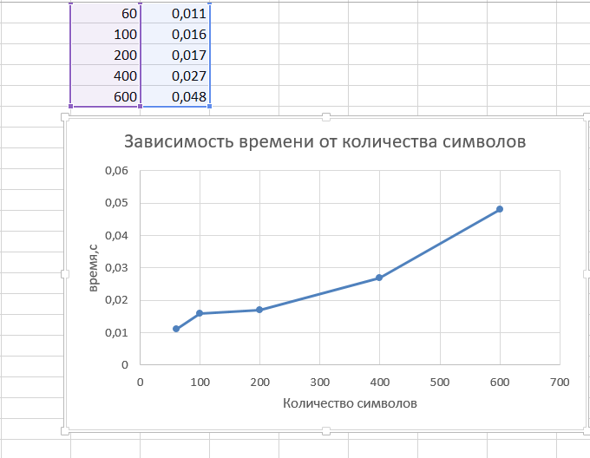

**Алгоритм прохождения:**

1. Создаем двумерный массив размером (len(QVTWNHO) + 1) на (len(RQTWYK) + 1), где каждый элемент равен 0.

2. Проходим по каждой строке и столбцу массива, начиная с первого и до последнего.

3. Если значение строки или столбца равно 0, то элемент массива на пересечении этой строки и столбца остается равным 0.

4. Если символ строки и столбца равны, то элемент массива на пересечении этой строки и столбца равен значению элемента на предыдущей диагонали плюс 1, т.е. с_(𝑛,𝑝) = c_(𝑛−1,𝑝−1) + 1.

5. Если символ строки и столбца не равны, то элемент массива на пересечении этой строки и столбца равен максимуму между значением элемента на предыдущей строке и значением элемента на предыдущем столбце, т.е. c_(𝑛,𝑝) = max( с_(𝑛,𝑝"−1" ), c_(𝑛−1,𝑝)).

6. После прохода по всем элементам массива, наибольшая общая подпоследовательность будет равна значению элемента на пересечении последней строки и последнего столбца.

**Вывод:** динамический подход к решению задач позволяет выполнять их значительно быстрее, чем рекурсивный, особенно это будет заметно при решении задач с большим объёмом информации, вызвано это тем, что данные кэшируются , а не вычисляются каждый раз заново. Так же, в результате лабораторной работы я сделал следующие выводы:

1. Динамическое программирование - это мощный метод решения задач, позволяющий эффективно решать широкий спектр задач, которые не могут быть решены простыми алгоритмами.

2. Метод динамического программирования заключается в разбиении сложной задачи на более простые подзадачи, решение которых затем комбинируется в общее решение задачи.

3. Решение задач методом динамического программирования отличается высокой скоростью выполнения благодаря использованию кэширования вычислений и быстрой обработке данных.

4. В ходе выполнения лабораторной работы был исследован один из наиболее популярных методов динамического программирования - расстояние Левенштейна. Результаты экспериментов показали, что данная техника может быть очень эффективна для решения задач, связанных с обработкой текстовых данных.